HALAMAN PENGESAHAN

Petunjuk Teknis : Sistem Penerimaan Mahasiswa Baru
Judul : Sipensimaru TA. 2021/2022 Politeknik Kesehatan Ummi Khasanah
Telah disahkan pada Tanggal :

Wakil Direktur I  Dr. Esti Nugraheny, S.ST.,M.Kes  NIK. 01020801 | Bantul, 15 Januari 2021  Staff Admisi dan Promosi  Lita Yulika, S.Psi  NIK.02141201

Mengetahui,
Direktur POLTEKKES Ummi Khasanah

Dr. dr. H. M. Any Ashari, Sp.OG(K)
NIK.01200901

KATA PENGANTAR

Rasa syukur yang dalam kami panjatkan kehadirat Tuhan Yang Maha Esa atas segala limpahan nikmat serta karunianya kepada hamba hambanya, karena berkat nikmat-Nya kami dapat menyusun Petunjuk Teknis SIPENSIMARU Tahun Akademik 2021/2022.
Petunjuk Teknis ini merupakan panduan sebuah alur pelaksanaan kegiatan yakni sistem penerimaan seleksi mahasiswa baru yang mana merupakan sebuah proses input penjaringan yang akan menjadi peserta didik Poltekkes Ummi Khasanah dengan 3 (tiga) program studi unggulan yaitu: Program studi D3 Kebidanan, D3 Optometri, dan D4 Promosi Kesehatan.
Dalam penyusunan petunjuk teknis ini, kami menyadari bahwa masih banyak kekurangan, sehingga kritik dan saran membangun kami harapkan agar dalam pelaksanaan kegiatan SIPENSIMARU ini dapat terlaksana dengan baik, Aamiin.
Demikian petunjuk teknis kami buat semoga bermanfaat.

Bantul, 15 Januari 2021
Penyusun,
Lita Yulika, S.Psi

DAFTAR ISI

HALAMAN JUDUL i
HALAMAN PENGESAHAN ......................................................................... ii
KATA PENGANTAR .................................................................................... iii
DAFTAR ISI iv
DAFTAR LAMPIRAN v
BAB I PROFIL ............ 1
- Profil Politeknik Kesehatan Ummi Khasanah ...................................... 1
- Program Studi Ahli Madya Kebidanan ................................................ 2
- Program Studi Ahli Madya Optometri ................................................. 4
- Program Studi Sarjana Terapan Promosi Kesehatan ........................... 6
BAB II SISTEM PENERIMAAN MAHASISWA BARU ............................. 9
- Latar Belakang 9
- Tujuan 10
- Manfaat 11
BAB III RENCANA PROGRAM ................................................................. 12
- Nama Kegiatan ................................................................... 12
- Rencana Kegiatan ......................................................................... 12
- Susunan Organisasi ....................................................................... 25
- Job Description 25
BAB III PENUTUP ……………………………………………………….. 27

DAFTAR LAMPIRAN

- ALUR PENDAFTARAN MAHASISWA REGULER DAN EKSTENSI
- ALUR PENDAFTARAN MAHASISWA TRANSFER
- ALUR PENDAFTARAN MAHASISWA PROGRAM KIP KULIAH
- ALUR PENDAFTARAN MAHASISWA PROGRAM KIP MANDIRI

BAB I
PROFIL

- Profil Politeknik Kesehatan Ummi Khasanah
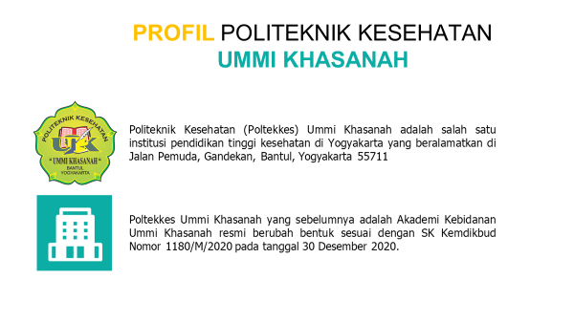
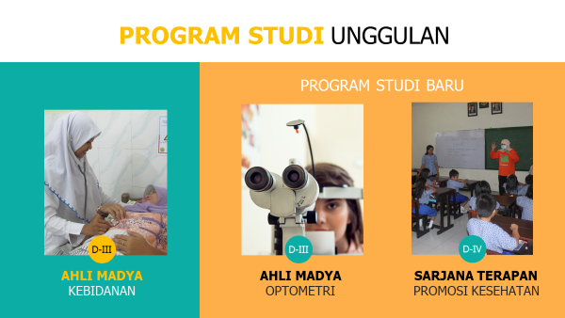

- Program Studi Ahli Madya Kebidanan ( Prodi D-III Kebidanan)

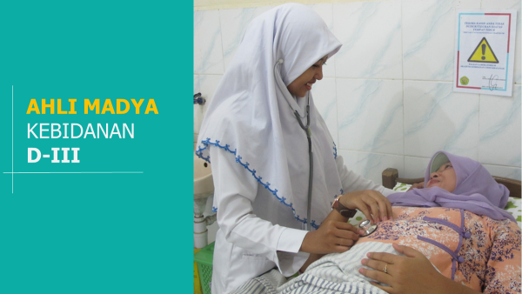

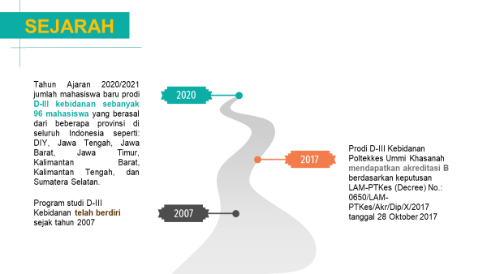

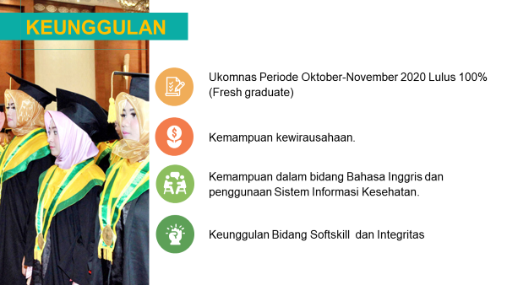

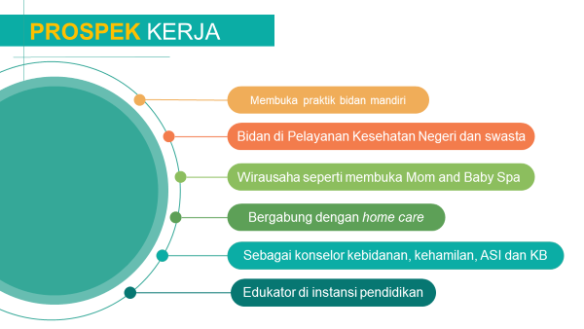

- Program Studi Ahli Maya Optometri (Prodi D-III Optometri)

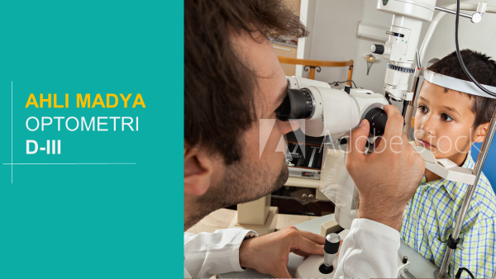

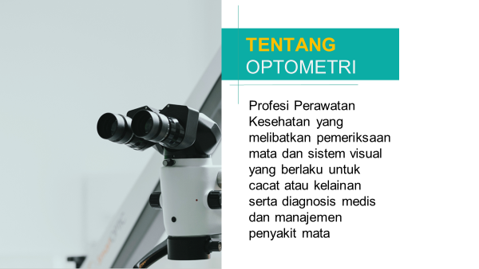

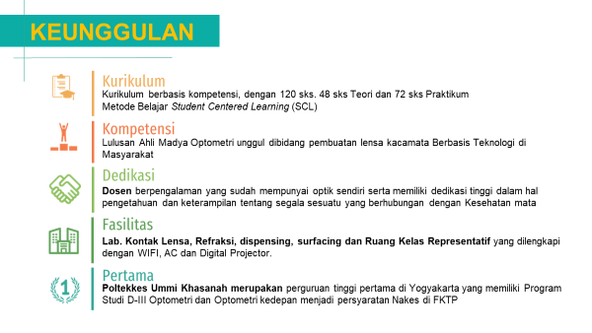

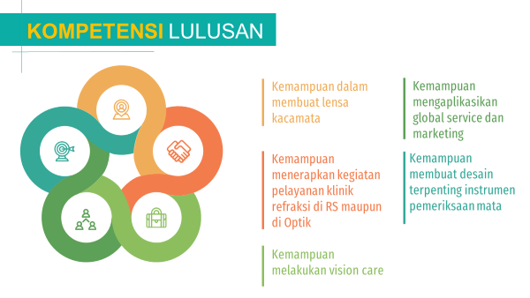

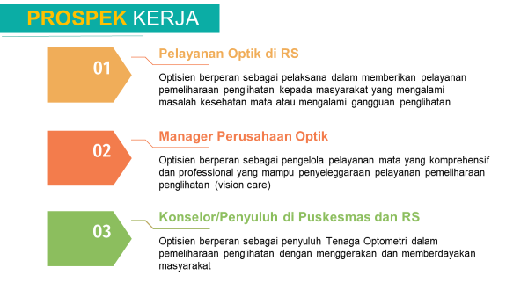
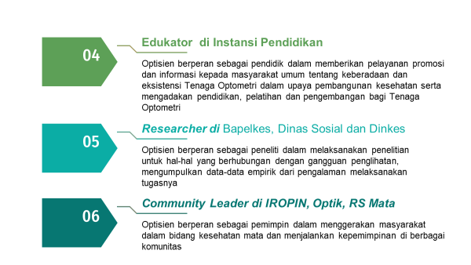

- Prodi Sarjana Terapan Promosi Kesehatan (Prodi D-IV Promkes)

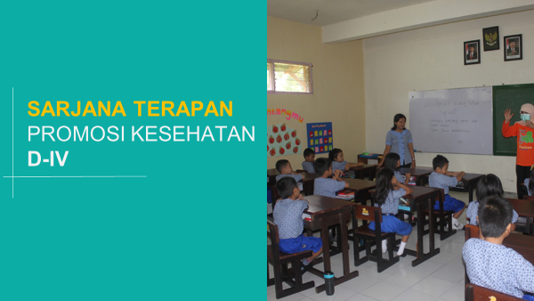

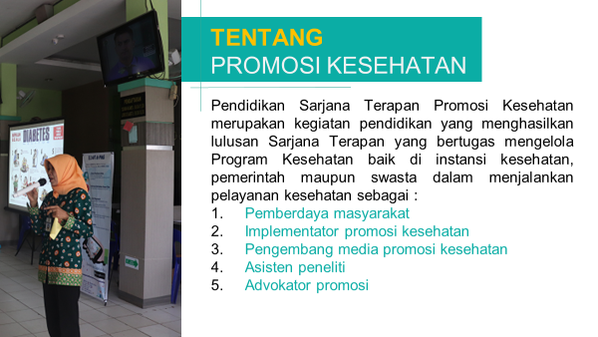

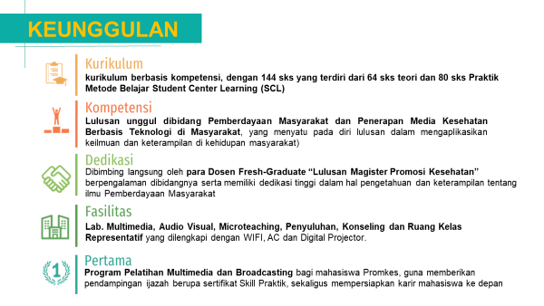

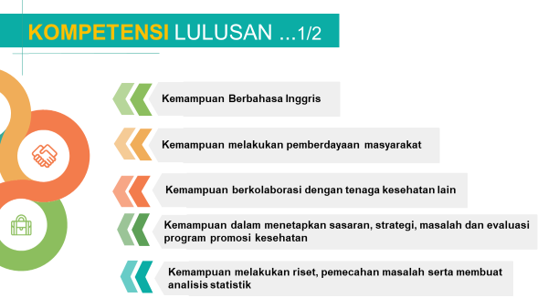

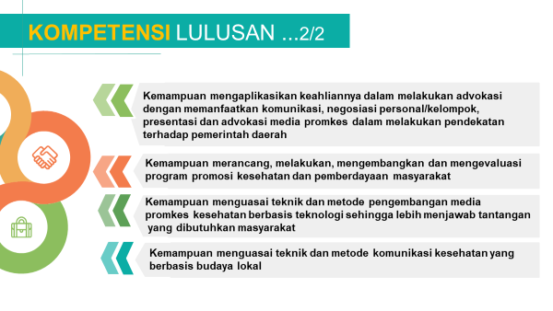

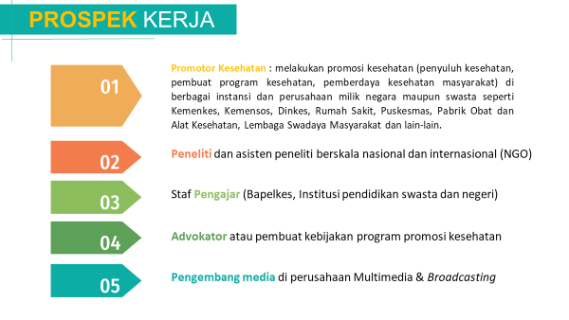

BAB II
SISTEM PENERIMAAN MAHASISWA BARU

- LATAR BELAKANG
Kesehatan sebagai hak azasi manusia, mengandung suatu kewajiban untuk menyehatkan yang sakit dan berupaya mempertahankan yang sehat untuk tetap sehat. Dalam upaya mewujudkan masyarakat mandiri untuk hidup sehat, diselenggarakan upaya kesehatan yang terpadu, menyeluruh dan berkesinambungan sebagaimana yang diamanatkan dalam Undang-undang Nomor 36 Tahun 2009 tentang Kesehatan. Untuk mendukung upaya kesehatan tersebut diperlukan tenaga kesehatan yang profesional dan kompeten di bidangnya yang dapat melaksanakan pelayanan kesehatan yang berkualitas. Tenaga kesehatan yang profesional dapat dihasilkan oleh pendidikan tenaga kesehatan yang mengedepankan sistem penjaminan mutu, salah satunya diawali dengan penjaringan calon mahasiswa yang berkualitas sesuai kriteria yang telah ditetapkan. Penjaminan mutu diawali dengan penjaringan calon mahasiswa, tenaga pengajar yang tersertifikasi, proses pembelajaran yang berkualitas dan sarana penunjang yang memadai.
Mengacu pada Visi Politeknik Kesehatan (Poltekkes) Ummi Khasanah untuk menghasilkan tenaga kesehatan yang, unggul, berwawasan global sehingga menghasilkan tenaga kesehatan yang profesional, bertaqwa dan berbudaya maka diperlukan adanya penjaringan calon mahasiswa yang dilaksanakan dengan persyaratan dan rangkaian seleksi yang harus dilalui oleh calon mahasiswa. Kegiatan tersebut dilakukan melalui Sistem Penerimaan Mahasiswa Baru (Sipensimaru) Politeknik Kesehatan (Poltekkes) Ummi Khasanah. Demi lancarnya kegiatan tersebut diperlukan adanya Petunjuk Teknis Sipensimaru Poltekkes Ummi Khasanah Tahun Akademik 2021/2022.
Penerimaan mahasiswa baru merupakan salah satu proses yang ada di instansi pendidikan yang berguna untuk menjaring calon mahasiswa yang terpilih sesuai kriteria yang ditentukan oleh instansi pendidikan tersebut. Pada umumnya proses penerimaan mahasiswa baru dilakukan melalui tahapan pendaftaran, seleksi berkas administratif, dan pengumuman penerimaan mahasiswa. Tahapan dari proses penerimaan mahasiswa baru ini juga dilakukan oleh panitia seleksi Poltekkes Ummi Khasanah.
Seleksi Penerimaan Mahasiswa Baru Poltekkes Ummi khasanah Tahun Akademik 2021/2022 terdiri dari Jalur Reguler, Transfer Mahasiswa, Jalur beasiswa KIP Kuliah, Jalur KIP Mandiri, dan Jalur Ekstensi/ kelas khusus. Sipensimaru ini bertujuan untuk menjaring peserta didik dengan kriteria kemampuan akademik yang baik agar tetap dapat memenuhi kebutuhan pembangunan kesehatan sekaligus tidak melepaskan diri dari sistem pendidikan secara umum. Program seleksi dibuka untuk memperoleh raw input calon mahasiswa yang memiliki kemampuan akademik dan minat yang tinggi untuk menempuh pendidikan bidang kesehatan khususnya kebidanan, karena dengan input yang baik maka akan menghasilkan output yang memiliki integritas yang tinggi sesuai dengan visi kami.
- TUJUAN
- Umum
Memberikan acuan dalam pelaksanaan seleksi penerimaan mahasiswa baru di Poltekkes Ummi Khasanah sehingga dapat Menjaring peserta didik yang berkualitas sebagai modal awal pembelajaran yang bertujuan untuk menghasilkan lulusan yang berkompeten di bidangnya sesuai dengan visi dan misi Poltekkes Ummi Khasanah.
- Khusus
  - Menjelaskan tentang ketentuan seleksi SIPENSIMARU Poltekkes Ummi Khasanah TA. 2021/2022.
  - Menjelaskan susunan struktur organisasi panitia Sipensimaru TA. 2021/2022 sehingga kegiatan ini lebih terorganisir dengan baik.
  - Mengetahui Jalur Pendaftaran serta program beasiswa yang diminati oleh masyarakat.
  - Sebagai bahan acuan kegiatan sipensimaru tahun berikutnya.

- MANFAAT
- Bagi yayasan, dapat lebih maksimal dalam melakukan pemantauan, terutama dalam hal perekrutan calon peserta didik sebagai acuan untuk peningkatan institusi selanjutnya.
- Bagi akademik, dapat mengetahui lebih dalam tentang kemampuan calon mahasiswa yang dapat dijadikan acuan untuk menentukan metode pembelajaran yang akan diterapkan.
- Bagi calon mahasiswa, secara psikologis merasa dihargai kemampuannya.

BAB III
RENCANA PROGRAM

- NAMA KEGIATAN
“Sistem Penerimaan Seleksi Mahasiswa Baru (SIPENSIMARU) Politeknik Kesehatan Ummi Khasanah TA. 2021/2022”.
- RENCANA PELAKSANAAN KEGIATAN
  - Pelaksanaan Sipensimaru
- Kategori Pendaftaran
Kategori Pendaftaran | Keterangan
Reguler | Program jalur regular adalah program seleksi masuk sebagai mahasiswa baru dengan syarat dan ketentuan yang sudah ditentukan oleh Poltekkes Ummi Khasanah
KIP Mandiri | Program KIP Mandiri adalah jalur pendaftaran yang dibuat oleh Poltekkes Ummi Khasanah dan dikhususkan untuk calon mahasiswa yang memiliki prestasi, minat untuk melanjutkan pendidikan di Poltekkes Ummi Khasanah namun memiliki keterbatasan ekonomi. Program KIP Mandiri ini adalah program biaya kuliah dengan biaya yang terjangkau mulai dari Rp. 600.000,-/bln
Beasiswa KIP Kuliah | Program beasiswa KIP-K ini adalah bantuan biaya pendidikan dari pemerintah bagi lulusan Sekolah Menengah Atas (SMA) atau sederajat yang memiliki potensi akademi baik tapi memiliki keterbatasan ekonomi.
Ekstensi/ kelas khusus | Program kelas khusus atau kelas extensi yang diperuntukkan bagi mahasiswa yang telah bekerja atau telah memiliki praktek mandiri sehingga perlu melakukan studi lanjut ke jenjang yang lebih tinggi.
Transfer Mahasiswa | Jalur transfer mahasiswa adalah jalur yang diperuntukan untuk mahasiswa pindahan dari perguruan tinggi lain dengan prodi yang sama dengan alasan serta syarat dan ketentuan yang ada di Poltekkes Ummi Khasanah.
Tabel 1. Kategori Pendaftaran

- Cara Pendaftaran
- OFFLINE
Waktu Pendaftaran:
Dimulai pada tanggal 1 Desember 2020 s/d 31 Oktober 2021
Setiap hari Senin- Kamis, pukul 08.00-12.00 WIB, Jum’at: Pukul 08.00-11.00 (selama pandemic)
Tempat : Poltekkes Ummi Khasanah
- ONLINE
Waktu Pendaftaran:
Dimulai pada tanggal 1 Desember 2020 s/d 31 Oktober 2021
Link Pendaftaran : http://bit.ly/pmb2021ummikha
- Deskripsi Kegiatan
Sipensimaru Poltekkes Ummi Khasanah TA. 2021/2022 menawarkan 5 program jalur penerimaan mahasiswa baru; Jalur Reguler, Transfer Mahasiswa, Jalur Beasiswa KIP Kuliah, Jalur KIP mandiri, dan Jalur Ekstensi/ kelas khusus. Masing-masing program pendaftaran yang ditawarkan dalam Sipensimaru 2021/2022 mempunyai syarat dan ketentuan yang berbeda. Seluruh rangkaian tahapan seleksi administrasi hingga pengumuman hasil seleksi bagi pendaftar yang datang langsung bisa diselesaikan dalam waktu 1 hari (One Day Service).

- Target
Target pencapaian mahasiswa baru sebanyak 160 orang, dengan rincian:
Prodi | Target Mahasiswa Baru
D-III Kebidanan | 80 orang
D-III Optometri | 40 orang
D-IV Promosi Kesehatan | 40 orang
Tabel. 2 Target pencapaian mahasiswa baru

  - Persyaratan Pendaftaran
        - Persyaratan Umum Pendaftar
- Membayar biaya pendaftaran :
Prodi | Kategori | Biaya Pendaftaran
D-III Kebidanan | Reguler | Rp. 200.000,-
D-III Kebidanan | KIP Mandiri | Rp. 200.000,-
D-III Kebidanan | Transfer Mahasiswa | Rp. 200.000,-
D-III Kebidanan | Kelas Ekstensi | Rp. 200.000,-
D-III Kebidanan | Beasiswa KIP Kuliah | FREE
D-III Optometri | Reguler | FREE
D-III Optometri | Kelas Ekstensi | FREE
D-IV Promosi Kesehatan | Reguler | FREE
Tabel. 3 Biaya Pendaftaran

- Warga Negara Indonesia berakal sehat
- Memiliki dasar pendidikan minimal SLTA/sederajat
- Memiliki tinggi badan minimal 145 cm
- Sehat jasmani dan rohani
        - Kelengkapan Berkas Umum
- Foto copy ijazah/STTB yang telah dilegalisir/ Surat Keterangan Lulus dari sekolah bagi siswa SMA yang telah lulus namun belum menerima ijazah/ Surat Keterangan sedang mengikuti ujian akhir bagi siswa SMA kelas XII yang masih melaksanakan ujian
- Pas foto berwarna terbaru (6 bulan terakhir) ukuran 4x6 (4 lbr) dan 3x4 (4 lbr)
- Foto copy raport semester 1 sampai 6 dengan kriteria nilai minimal 70 untuk pelajaran pilihan sesuai jurusan yang diambil (bebas tes tulis)
- SMA/MA (Jurusan IPA: Matematika/ biologi/ fisika/ kimia) , (Jurusan IPS: sejarah/ ekonomi/ geografi/ sosiologi)
- SMK (sesuai jurusan yang diampu)
- Foto copy Kartu Keluarga (KK), Kartu Tanda Penduduk (KTP), dan Akta Lahir
- Surat keterangan dari dokter/ tenaga kesehatan di Rumah Sakit/ puskesmas/ klinik kesehatan:
Program Studi | Kelengkapan Surat Sehat
D-III Kebidanan | - Surat keterangan tidak buta warna (partial/ total)  - Tinggi badan  - Tidak dalam kondisi hamil
D-III Optometri | - Surat keterangan tidak buta warna
D-IV Promosi Kesehatan | - Surat keterangan tidak buta warna
Tabel 4. Surat Sehat
- Surat pernyataan kesediaan untuk tidak hamil selama mengikuti masa pendidikan atau surat persetujuan dari suami untuk tidak hami selama masa pendidikan (bagi pendaftar yang sudah menikah).
  - PROSEDUR SIPENSIMARU
      - Jalur Reguler dan Ekstensi
        - Memenuhi persyaratan umum pendaftar
        - Memenuhi kelengkapan berkas umum
        - Mengikuti uji tulis (apabila nilai rapor kurang dari 70)
        - uji kesehatan (apabila sudah membawa hasil tes kesehatan tidak perlu mengikuti uji kesehatan)
      - Transfer Mahasiswa
- Memenuhi persyaratan umum pendaftar
- Kelengkapan berkas Khusus;
- Surat Keterangan pindah/dikeluarkan dari institusi terdahulu
- Menunjukan transkrip nilai selama kuliah di institusi lama dengan IPK minimal 2,50 dan tidak ada nilai “D”
- Akreditasi kampus terdahulu minimal “B”
      - Jalur Gelombang Khusus (KIP Mandiri)
- Memenuhi persyaratan umum pendaftar
- Kelengkapan berkas khusus;
- Foto copy rapor dari semester 1-6
- Foto copy Sertifikat prestasi (optional)
- Foto copy Kartu Indonesia Pintar (KIP)/ Program Keluarga Harapan (PKH)/ Kartu Keluarga Sejahtera (KKS)/ Surat Keterangan Tidak Mampu (SKTM)
      - Jalur Beasiswa KIP Kuliah
- Memenuhi persyaratan umum pendaftar
- Kelengkapan berkas khusus;
- Kartu peserta KIP Kuliah
- Formulir Peserta KIP Kuliah
- Sertifikat prestasi (optional)
- Kartu Indonesia Pintar (KIP)/ Kartu Peserta Program Keluarga Harapan (PKH), Kartu Keluarga Sejahtera (KKS)
- Surat keterangan layak sebagai penerima KIP Kuliah dari PTS (status di SIM KIP Kuliah (Belum Terdata”.
- Surat keterangan penghasilan orangtua (dibuat oleh kelurahan)
- Screenshot/ print-out keterangan status DTKS pada SIM KIP Kuliah
- Foto Rumah
- Rekening Listrik
- Tagihan PBB
- Persyaratan penerima KIP Kuliah
- Penerima KIP Kuliah adalah siswa SMA, SMK atau sederajat yang akan lulus pada tahun berjalan atau telah lulus 2 (dua) tahun sebelumnya (2020, 2019);
- Memliki potensi akademik baik tetapi memiliki keterbatasan ekonomi yang didukung bukti dokumen yang sah (keterbatasan ekonomi dibuktikan dengan kepemilikan program bantuan pendidikan nasional dalam bentuk Kartu Indonesia Pintar (KIP) atau berasal dari keluarga peserta Program Keluarga Harapan (PKH), keluarga pemegang Kartu Keluarga Sejahtera (KKS) serta mahasiswa dari panti sosial/ panti asuhan;
- Lulus seleksi penerimaan mahasiswa baru, dan diterima di PTN atau PTS pada prodi dengan Akreditasi A atau B, serta dimungkinkan dengan pertimbangan tertentu pada prodi dengan Akreditasi C.

- MEKANISME PENDAFTARAN
  - Jalur Reguler, Gelombang Khusus (KIP Mandiri), Transfer Mahasiswa, dan Ekstensi/ kelas khusus
- Secara Langsung
- Pendaftar datang langsung ke Poltekkes Ummi Khasanah dengan membawa kelengkapan berkas sesuai dengan jalur pendaftaran dan program yang dipilih
- Pengecekan kelengkapan berkas oleh pihak Panitia seleksi penerimaan mahasiswa baru Poltekkes Ummi Khasanah
- Pemberian Kartu Tanda Ujian untuk pendaftar yang nantinya digunakan untuk melaksanakan uji tulis, uji kesehatan.
- Secara online
- Pendaftar membaca dan memahami baik mengenai prosedur penerimaan mahasiswa yang dapat diakses melalui http://bit.ly/pmb2021ummikha
- Pendaftar mengisi formulir pendaftaran
- Pendaftar melengkapi data pada form sesuai dengan petunjuk dan ketetapan yang berlaku
- Pendaftaran berhasil, pendaftar diminta untuk menunggu hasil seleksi.
  - Jalur Beasiswa KIP Kuliah
secara online
- Siswa dapat langsung melakukan pendaftaran secara mandiri di sistem online KIP dengan membuat akun KIP Kuliah di
https://kip-kuliah.kemdikbud.go.id/siswa/auth/login
- Siswa yang sudah menyelesaikan proses pendaftaran dan berhasil memiliki akun KIP Kuliah, selanjutnya memilih proses seleksi yang akan diikuti (Seleksi Mandiri PT pilih Akademi Kebidanan Ummi Khasanah dengan pilihan prodi D3 kebidanan)
- Mengisi formulir pendaftaran dan unggah dokumen persyaratan yang diperlukan untuk pendaftaran program beasiswa KIP Kuliah Akademi Kebidanan Ummi Khasanah di link http://bit.ly/kipk2021ummikha

- TAHAP SELEKSI
  - Jalur Reguler/ Gelombang Khusus/ Transfer Mahasiswa
- Administrasi
  - Berkas administrasi harus dibawa pada saat mendaftar dan yang perlu dilengkapi setelah calon peserta lulus seleksi (diterima)
  - Kelengkapan berkas administrasi diperiksa langsung oleh Panitia Sipensimaru mengacu pada persyaratan pendaftaran.
- Uji Tulis (offline/ langsung di kampus)
      - Tahap ujian tulis fokus untuk menggali pada beberapa aspek kemampuan pendaftar yang terdiri dari beberap subtes yaitu: tes verbal, tes angka, tes logika dan spasial.
      - Gambaran pelaksanaan ujian tulis;
Pendaftar mengerjakan lembar kerja yang sudah disediakan secara langsung dengan panduan instruktur tes (pelaksana psikotes) di Poltekkes Ummi Khasanah selam kurang lebih 100 menit (1 jam 40 menit) dengan maksimal 10 peserta.
Tata tertib pelaksanaan uji tulis/psikotes;
- Peserta ujian berpakaian rapi (tidak diperkenankan mengenakan kaos dan sendal)
- Peserta ujian menunjukkan Kartu Ujian
- Peserta hadir minimal 10 menit sebelum ujian tertulis dilaksanakan
- Peserta ujian yang terlambat boleh mengikuti ujian setelah mendapatkan izin dari pihak penyelenggara Sipensimaru
- Membawa alat tulis
- Peserta ujian hanya diperbolehkan membawa alat tulis di dalam ruangan ujian.
- Peserta ujian mematikan/memakai silent mode untuk alat komunikasi demi ketenangan dan kelancaran proses ujian tertulis
- Peserta ujian dilarang untuk berbuat curang (mencontek/bekerjasama dengan peserta ujian yang lain) ketika mengerjakan soal ujian.
- Peserta ujian baru boleh meninggalkan ruang ujian setelah waktu mengerjakan soal sudah habis
- Peserta ujian diharuskan mentaati tata tertib yang berlaku
- Peserta ujian yang melanggar tata tertib akan mendapatkan sanksi
c). Tempat ujian tulis dilaksanakan di Poltekkes Ummi Khasanah Bantul
d). Tim pengawas adalah panitia seleksi Penerimaan mahasiswa baru Poltekkes Ummi Khasanah
e). Jadwal pelaksanaan seleksi Uji Tulis diagendakan dimulai pada bulan Desember 2020, yaitu Hari Senin – Kamis pukul 08.00 – 12.00, Jum’at pukul 08.00-11.00 (atau dengan janjian terlebih dahulu), tempat pelaksanaan tes di Poltekkes Ummi Khasanah.
f). Pemeriksaan dan Penilaian Hasil Uji Tulis dan Ujian Tulis Online
- Panitia Sipensimaru memeriksa lembar jawaban/ Hasil Uji Tulis peserta tes ujian tulis
- Hasil penilaian Uji Tulis berupa angka jumlah nilai yang didapat dari ketiga aspek tes TPA yaitu tes angka, tes verbal, tes logika dan spasial.
- Penentuan kelulusan Uji Tulis mempertimbangkan rekomendasi berdasarkan aspek tes verbal, tes angka, tes logika dan spasial dengan minimal batas bawah skor 200.
- Pengumuman kelulusan Uji Tulis
Peserta seleksi yang lulus Uji Tulis diumumkan oleh panitia Sipensimaru melalui Surat Keterangan Kelulusan yang sudah ditandatangani oleh Direktur Poltekkes Ummi Khasanah.
- Pemeriksaan Kesehatan
      - Waktu pelaksanaan dimulai pada bulan Desember 2020 sampai bulan Oktober 2021
      - Tempat pelaksanaan di RSKIA Ummi Khasanah Bantul
      - Tim pelaksana : RSKIA Ummi Khasanah
      - Tim pemeriksa kesehatan selain bertugas memberikan keterangan sehat, juga menggali / mencari informasi tentang riwayat penyakit yang pernah diderita calon, khususnya kelainan seperti buta warna dan penyakit yang dapat mengganggu profesi sebagai tenaga kesehatan
      - Bagi calon mahasiswa yang sudah membawa surat keterangan sehat yang menyatakan bebas buta warna, hasil tes kehamilan negatif, tinggi badan minimal 145 cm, maka mahasiswa tersebut tidak perlu melakukan tes kesehatan ulang di RSKIA Ummi Khasanah.
- Penetapan dan Pengumuman Peserta Yang Diterima
No | Kategori | Bulan
1. | Umum | Desember 2020 – Oktober 2021
2. | KIP Mandiri | Desember 2020 - Oktober 2021
3. | Transfer Mahasiswa | Desember 2020 – Oktober 2021
4. | Ekstensi/ Kelas Khusus | Desember 2020 – Oktober 2021
5. | KIP Kuliah | Juni - Oktober 2020
Tabel 5. Jadwal Penetapan dan Pengumuman Calon Mahasiswa yang diterima
- Peserta seleksi yang lulus dan diterima sebagai calon peserta didik baru adalah mereka yang telah mengikuti serangkaian seleksi dinyatakan lulus/ diterima sebagai calon peserta didik baru Poltekkes Ummi Khasanah.
- Jumlah peserta didik yang lulus dan diterima sebagai calon peserta didik baru adalah sebanyak jumlah alokasi yang ditetapkan.
- Peserta yang lulus dan diterima sebagai calon peserta didik baru ditetapkan oleh panitia Sipensimaru.
- Pengumuman calon peserta didik baru dilakukan secara langsung melalui surat keterangan lulus yang telah disahkan oleh Direktur Poltekkes Ummi Khasanah.
- Pendaftaran Ulang
Waktu daftar ulang calon mahasiswa baru
No | Kategori | Bulan
1. | Reguler | Desember 2020 – Oktober 2021
2. | Gel. Khusus (KIP Mandiri) | Desember 2020 – Oktober 2021
3. | Transfer Mahasiswa | Desember 2020 – Oktober 2021
4. | Ekstensi/ Kelas Khusus | Desember 2020 – Oktober 2021
5. | Beasiswa KIP Kuliah | Juni – Oktober 2021
Tabel 6. Waktu daftar ulang calon mahasiswa baru
- Mereka yang dinyatakan diterima sebagai calon peserta didik baru diwajibkan mendaftar ulang pada Poltekkes Ummi Khasanah, dengan melengkapi berkas administrasi sesuai dengan persyaratan seleksi dan melakukan pembayaran biaya registrasi awal sejumlah yang telah ditetapkan dengan tenggang waktu maksimal 10 hari setelah Surat Keterangan Lulus (SKL) diterima. Pembayaran biaya registrasi awal dapat dibayarkan langsung pada loket keuangan yang berlokasi di area kampus Poltekkes Ummi Khasanah atau pembayaran dapat dilakukan melalui transfer:
- Rekening Bank BPD DIY cabang Bantul dengan nomor rekening; 004-221-011520 atas nama Poltekkes Ummi Khasanah
- Rekening Bank Mandiri Syariah dengan nomor rekening;
137-00-07193903 atas nama Ummi Khasanah.
- Nama-nama calon peserta didik yang telah mendaftar ulang, ditetapkan sebagai peserta didik baru dengan Surat Keputusan Direktur Poltekkes Ummi Khasanah.
  - Jalur Beasiswa KIP Kuliah
        - Seleksi administrasi
Seleksi administrasi meliputi dokumen persyaratan pendaftar, yang terdiri dari seleksi kelengkapan berkas umum dan berkas khusus jalur beasiswa KIP-Kuliah.
        - Seleksi potensi akademik dan non-akademik
Pada seleksi potensi akademik dilihat berdasarkan hasil nilai belajar pendaftar yang dibuktikan dengan nilai raport dari semester 1 sampai 6, serta penghargaan atas prestasi yang pernah diraih baik prestasi akademi ataupun non-akademik yang ditunjukan dengan sertifikat atau piagam penghargaan yang pernah diraih. Selain itu, kemampuan soft skill yang dimiliki menjadikan nilai tambah pendaftar untuk berpeluang menerima program beasiswa KIP-Kuliah.

        - Alur Pendaftaran KIP Kuliah
SISWA

masuk ke laman KIP kuliah yaitu
kip-kuliah.kemdikbud.go,id
(buat akun)

DAPODIK KEMENDIKBUD
Validasi NISN dan NPSN
Siswa mendapat Nomor Pendaftaran dan kode akses
Input NIK, NISN, NPSN dan alamat email
DTKS KEMENSOS
Validasi NIK dan Bantuan Sosial
NISN, NPSN dan KIP Valid

YA
Mendaftar dan mengikuti seleksi Perguruan Tinggi sesuai jalur masuk pada panitia seleksi masuk Perguruan Tinggi
Siswa menyelesaikan proses pendaftaran KIP Kuliah

Diterima PT
(Pengumuman lolos seleksi)
TIDAK
Mengundurkan diri
Siswa melakukan registrasi ulang

YA
Verifikasi jika diperlukan
YA
Menunggu SK Pusat (L2DIKTI WIL. V)
Pencalonan dan penetapan calon penerima KIP-K oleh operator di SIM KIP-K
Perguruan Tinggi

ALUR PENDAFTARAN KIP KULIAH POLTEKKES UMMI KHASANAH
SISWA
Login ke laman KIP kuliah yaitu
kip-kuliah.kemdikbud.go.id

Memilih seleksi PT yaitu
POLTEKKES UMMI KHASANAH
dengan pilihan prodi yang diminati (bisa memilih ketiga prodi yang ada sesuai dengan urutan kepeminatan prodi pilihan

Mengisi form pendaftaran PT dan upload dokumen persyaratan secara online di link :
http://bit.ly/kipk2021ummikha

Proses pendafataran selesai. Penguman seleksi tahap selanjutnya di share di Medsos AKBID Ummi Khasanah (IG/FB) dan Website akbiduk.ac.id dan akan kami hubungi kepada masing-masing pendaftar lolos seleksi

        - Pendaftaran ulang Jalur KIP Kuliah
Pendaftaran ulang jalur beasiswa KIP Kuliah di lakukan dengan melakukan pemberkasan dokumen yang diperlukan serta mengisi surat pernyataan tidak akan mengundurkan diri dari pencalonan dan penetapan sebagai penerima beasiswa KIP-Kuliah di Poltekkes Ummi Khasanah, bertanda tangan dan bermaterai calon mahasiswa penerima beasiswa KIP- Kuliah. Jadwal pendaftaran ulang dilaksanakan di bulan Agustus sampai dengan Oktober 2021.
- SUSUNAN ORGANISASI SIPENSIMARU
  - Penanggung Jawab : Direktur AKBID Ummi Khasanah
  - Koordinator : Dr. Esti Nugraheny, S.ST.,M.Kes
  - Staff Admisi : Lita Yulika, S.Psi
  - Tim IT : Feri Sujiyanto, A.Md

- JOBDESK
- PenanggungJawab :
  - Bertanggungjawab tehadap seluruh pelaksanaan kegiatan Sipensimaru
  - Media konsultasi berbagai masalah yang timbul dalam pelaksanaan Sipensimaru
  - Menentukan ACC kelulusan
- Koordinator :
- Mempersiapkan, mengatur dan mengkoordinasikan kegiatan Sipensimaru
- Menentukan peserta didik yang lulus Uji Tulis dan Uji Kesehatan
- Menentukan nominasi peserta didik yang lulus
- Mengumumkan peserta ujian yang dinyatakan diterima sebagai calon mahasiswa
- Menyusun laporan pelaksanaan Sipensimaru yang diajukan ke Direktur dan diketahui Yayasan
- Menentukan dan memimpin rapat koordinasi secara berkala
- Staff Admisi :
- Menyusun petunjuk teknis kegiatan Sipensimaru
- Menyiapkan form-form yang dibutuhkan selama proses Sipensimaru berlangsung
- Mengadakan dan menggandakan naskah soal Uji Tulis beserta kunci jawabannya
- Mengolah nilai hasil Uji Tulis calon mahasiswa
- Merekap calon mahasiswa yang telah mendaftar dan merekap hasil wawancara
- Pembuatan pengumuman kelulusan
- Melakukan koordinasi dengan bagian kerumahtanggaan dalam persiapan ruang informasi dan Uji Tulis.
- Memfollow up calon mahasiswa yang sudah mendaftar Uji Tulis dan Uji Kesehatan baik melalui website maupun langsung
- Melakukan pemanggilan peserta cadangan
- Tim IT
  - Mengelola dan memperbaharui sistem web Sipensimaru yang ada
  - Melakukan controlling terhadap semua sistem media online pendaftaran sipensimaru

BAB III
PENUTUP

Demikian Petunjuk Teknis SIPENSIMARU Politeknik Kesehatan Ummi Khasanah TA.2021/2022 ini kami susun untuk memberikan gambaran besar mengenai proses seleksi mahasiswa baru, semoga proposal ini dapat memberikan kejelasan tentang kegiatan yang akan dilaksanakan. Keberhasilan penyelenggaraan seleksi penerimaan peserta didik baru sepenuhnya sangat tergantung pada partispasi aktif semua pihak serta kerjasama dari seluruh panitia.
Kami berharap semoga proses seleksi mahasiswa baru tahun ini dapat berjalan dengan baik dan mendapatkan mahasiswa baru yang sesuai dengan kriteria yang ditetapkan, karena hal ini sangat penting dilakukan sebagai proses penjaminan mutu institusi, peserta didik, serta lulusan yang berkompeten sesuai yang diharapkan.
Petunjuk teknis ini disusun dengan merujuk pada kegiatan Sipensimaru sebelumnya, adapun perubahan maupun tambahan harap menjadi koreksi dan evaluasi bersama demi kesuksesan pelaksanaan Sipensimaru.

